Картотека подвижных игр
для детей 3- 4 лет

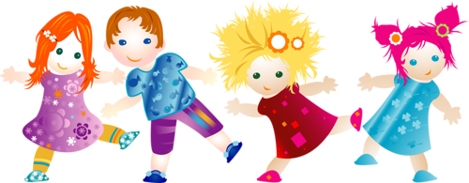

Подвижная игра: «Пузырь»
Цель: научить детей становиться в круг, делать его то - шире, то уже, приучать их согласовывать свои движения с произносимыми словами.
Описание игры: дети вместе с воспитателем берутся за руки и образуют небольшой кружок, стоя близко друг к другу. (Воспитатель произносит)
Раздувайся, пузырь,
Раздувайся большой (держась за руки, расходятся)
Оставайся такой,
И не лопайся.(Играющие отходят назад, и держатся за руки )
Ш-ш-ш-ш! (не отпуская рук, сходятся к центру)
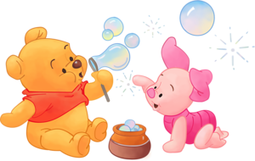

Подвижная игра: «У медведя во бору»
Цель: Приучать детей поочерёдно выполнять разные функции (убегать и ловить).
Описание игры: За чертой опушки леса. Там сидит медведь. На противоположном конце площадки обозначают дом детей. Дети идут по направлению к лесу, собирая грибы, при этом приговаривая слова:
У медведя во бору
Грибы, ягоды беру.
А медведь сидит,
И на нас рычит.
После этих слов медведь с рычанием догоняет детей. Пойманных детей отводит к себе в берлогу.
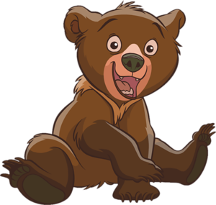

Подвижная игра: «Зайка беленький сидит»
Цель. Приучать детей слушать текст и выполнять движения в соответствии с
текстом; учить их подпрыгивать, хлопать в ладоши, убегать, услышав последние слова
текста. Доставить детям радость.
Описание игры: Дети сидят на стульчиках или скамейках по одной стороне комнаты или
площадки. Воспитатель говорит, что все они зайки, и предлагает им выбежать на полянку.
Дети выходят на середину комнаты, становятся около воспитателя и приседают на
корточки.
Воспитатель :Зайка беленький сидит,
И ушами шевелит,
Вот так, вот так
Он ушами шевелит. (Дети шевелят кистями рук, подняв их к голове.)
Зайке холодно сидеть,
Надо лапочки погреть.
Хлоп, хлоп, хлоп, хлоп,
Надо лапочки погреть. (Со слова "хлоп" и до конца фразы дети хлопают в ладоши.)
Зайке холодно стоять,
Надо зайке поскакать,
Скок-скок, скок-скок,
Надо зайке поскакать. (Со слов "скок-скок" и до конца фразы дети подпрыгивают на обеих ногах на месте.)
Кто-то зайку испугал,
Зайка прыг... и ускакал.
(Воспитатель показывает игрушку мишку - и дети убегают на свои места.)
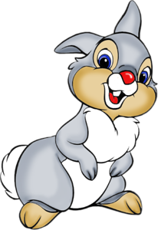
Подвижная игра: «Найди свой домик»
Цель: находить свой домик, бегать, не задевая друг друга. Действия выполнять по сигналу воспитателя.
Описание игры:
Воспитатель: «Все птички боятся кошек. Когда они видят кошку, то сразу летят в свои домики. Снегири полетят на деревья. Голуби сядут на скамеечку. Воробьи – на дорожку за скамеечку»
Птички – невелички
По небу летают
Деток забавляют.(дети летают, машут крыльями)
Вдруг показалась кошка!
Мяу-мяу-мяу! (дети бегут по своим местам)

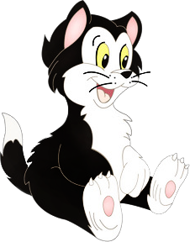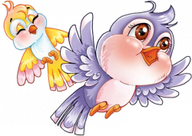

Подвижная игра: «Лохматый пес»
Цель : воспитание у детей выдержки, терпения; общее укрепление мышц ног; развитие быстроты реакции; соблюдать некоторые элементарные правила.
Описание игры:
Воспитатель: «Выбирает место для конуры пса (это может быть любое место в зале или на улице в руках держит игрушку – собачку и претворяется спящим).
Дети берутся за руки, идут к «псу», громко проговаривая стишок:
Вот лежит лохматый пес,
В лапы свой уткнувший нос.
Очень тихо он лежит,
То ли дремлет, то ли спит.
Подойдем к нему, разбудим
И посмотрим: что-то будет?
Произнося последнюю фразу, дети должны дотронуться до «пса». После этого он просыпается и догоняет детей. Дети прячутся от него в домик. Задача «пса» не поймать, а «напугать» детей.
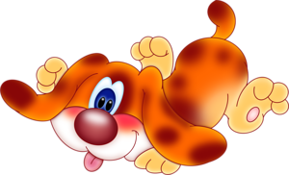
Подвижная игра: «Курочка и цыплятки»
Цель: выполнять имитационные движения по сигналу воспитателя, звукоподражания голосу птиц.
Описание игры:
Воспитатель: « Я буду мамой курочкой. А вы мои цыплятки. Внимательно меня слушайте и выполняйте все, что я скажу»
Вышла курочка гулять,
Свежей травки пощипать.
А за ней ребятки(дети идут гурьбой за воспитателем)
Желтые цыплятки.
Ко-ко-ко! Ко-ко-ко!
Не ходите далеко.
Лапками гребите,
Зернышки ищите.(имитируют все движения по тексту)
Съели толстого жука,
Дождевого червяка,
Выпили водицы,
Полное корытце.
Ты побегай поищи.
Только дождик вдруг польет –
Нам намочит гребешок.
Мама курочка зовет,
Всех под крылышко берет.
Кап-кап-кап ( Детки бегут к воспитателю)

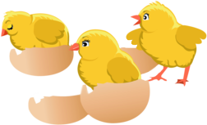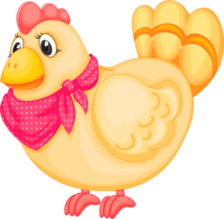

Подвижная игра: «Солнышко и дождик»
Цель. Учить детей ходить и бегать врассыпную, не наталкиваясь друг на друга,
приучать их действовать по сигналу воспитателя.
Описание игры: Дети сидят на стульчиках или скамейках.
Воспитатель:
"Солнышко! Идите гулять!" Дети ходят и бегают по всей площадке. После слов "Дождик!
Скорей домой!" они бегут на свои места. Когда воспитатель снова произносит:
"Солнышко! Можно идти гулять", игра повторяется.
А нас дождик не намочит

Подвижная игра: «Воробушки и автомобиль»
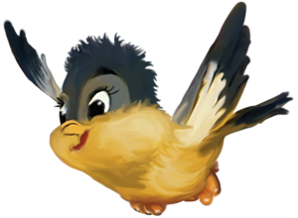
Цель. Приучать детей бегать в разных направлениях, не наталкиваясь друг на друга, начинать движение и менять его по сигналу воспитателя, находить свое место.
Описание игры:Дети садятся на стульчики или скамеечки на одной стороне площадки или комнаты. Это воробушки в гнездышках. На противоположной стороне становится воспитатель. Он изображает автомобиль. После слов воспитателя «Полетели, воробушки, на дорожку» дети поднимаются со стульев, бегают по площадке, размахивая руками -крылышками.
Разлетелись воробушки в разные стороны.
По сигналу воспитателя «Автомобиль едет, летите, воробушки, в свои гнездышки!» автомобиль выезжает из гаража, воробушки улетают в гнезда (садятся на стулья). Автомобиль возвращается в гараж.

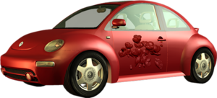

Подвижная игра: «Птички в гнездышках»
Цель: учит детей ходить и бегать врассыпную, не наталкиваясь друг на друга; приучать их быстро действовать по сигналу воспитателя, помогать друг другу.
Описание игры: дети сидят на стульях, расставленных по углам комнаты – это гнездышки. По сигналу птички вылетают из своих гнездышек в середину комнаты и летают. По сигналу «Птички, в гнездышки!» дети возвращаются на свои места.
Указания: для гнездышек можно использовать большие обручи, положенные на пол, а на участке это могут быть круги, начерченные на земле, в которых дети приседают на корточки.
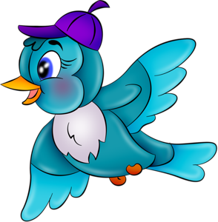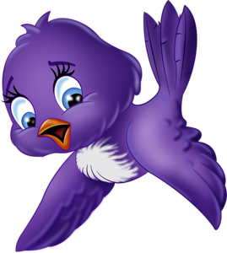
Подвижная игра: «Гуси - гуси»
Цель: развивать диалогическую речь и соотносить слова с действиями.
Описание игры:
Воспитатель: «Гуси ходили в поле свежей травки пощипать, потом искупались в речке, собрались домой – а не пройти! Под горой сидит волк, хочет гуся схватить. Я буду волк, а вы – гуси!»
Воспитатель: « Гуси, гуси!»
Дети: «Га-га-га!»
Воспитатель: « Есть хотите?»
Дети: «Да-да-да!»
Воспитатель: Хлеба с маслом?
Дети:«Нет!!!»
Воспитатель: «А чего же вам?»
Дети :«Конфет!!!»
Воспитатель: «Летите домой!»
Взрослый произносит вместе с детьми:
Серый волк под горой
Не пускает нас домой.
Раз, два, три – домой беги!
Дети начинают перебегать, а взрослый с игрушечным волком догоняет детей.
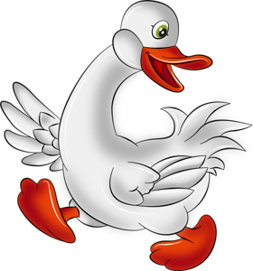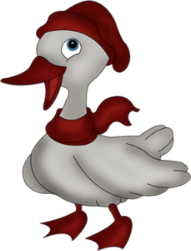

Подвижная игра: «Мыши и кот»
Цель: приучать детей бегать легко, на носках; ориентироваться в пространстве, менять движения по сигналу воспитателя.
Описание игры: дети сидят на скамейках или стульчиках – это мыши в норках. В противоположном углу комнаты сидит кот – воспитатель. Кот засыпает (закрывает глаза) и мыши разбегаются по всей комнате. Но вот кот просыпается и начинает ловит мышей. Мыши быстро убегают и прячутся в свои места – норки. Пойманных мышек кот уводит к себе. После кот еще раз проходит по комнате и снова засыпает.
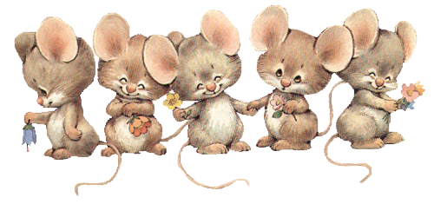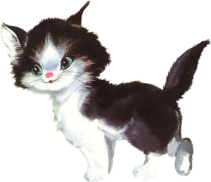

Подвижная игра: «Листопад»
Цель: согласовывать движения с сигналом воспитателя. Закрепить цвет.
Описание игры:
Воспитатель раздает листочки и произносит: «Осенние листочки кружатся медленно. Осенние листочки разные: зеленые, желтые, красные. Будьте внимательны»
Листопад! Листопад!
Листья желтые летят!
(летят желтые листья)
Листопад! Листопад!
Листья красные летят!
(летят красные листья)
Листопад! Листопад!
Листья зеленые летят!
(летят зеленые листья)

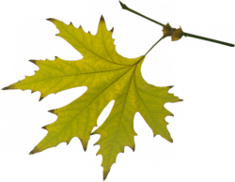

Подвижная игра: «Зайцы и волк»
Цель: Учить детей внимательно слушать и выполнять движения в соответствии с текстом, знакомить с подвижными русскими народными играми, ориентироваться в пространстве.
Описание игры: Взрослый изображает волка, а все дети – зайчиков. На одной стороне зала находятся зайчики, на другой – волк. Для зайчиков отмечают один большой дом или маленькие домики для каждого. Взрослый-волк находится в «овраге».
Произносим четверостишье:
Зайки скачут скок, скок, скок,
На зеленый , на лужок,
Травку щиплют, слушают
Не идет ли волк.
В соответствии с текстом, зайчики «выпрыгивают из своих домиков, прыгают по всей территории, щиплют травку». Со словами: «Волк» зайчики бегут в свои домики, а волк выскакивает из оврага и старается поймать зайчиков – задевает их рукой.
Если они забежали в свой домик, то волк не может уже поймать зайчиков, а уж кого поймал, забирает себе, уводит в «овраг». Далее роль волка может выполнять любой из ребятишек.

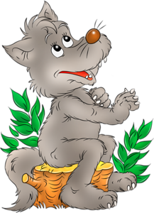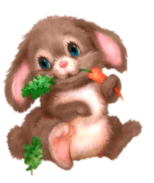

Подвижная игра: «Лошадки»
Цель: учить детей двигаться друг за другом согласованно в одном направлении;не подталкивать впереди идущего ребенка, если он идет медленно;
Описание игры: Детей делят на пары по их желанию – один ребенок лошадка, а другой – кучер. Кучер запрягает лошадку, надевает на него вожжи. Они едут по комнате от одной стороны до другой и обратно.
Взрослый произносит слова, и дети начинают двигаться:
Цок! Цок! Цок! Цок!
Я лошадка серый бок.
Я копытцами стучу,
Если хочешь, прокачу.
Затем дети меняются ролями и игра продолжается.
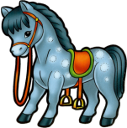
Подвижная игра: «Не боимся мы кота»
Цель: научить внимательно, слушать текст и быстро реагировать на речевой сигнал.
Описание игры: Для игры нужна игрушка – кот. Дети сидят на стульчиках или подушках – в своих норках. Взрослый берет кота, сажает его на маленький стульчик – кот крепко спит.
Под четверостишье:
Мышки, мышки, выходите,
Порезвитесь, попляшите,
Выходите поскорей,
Спит усатый кот-злодей.
Мышки выходят из своих норок и начинают пританцовывать вокруг кота со словами:
Тра-та-та, тра-та-та,
Не боимся мы кота.
Вдруг кот просыпается, видит мышек и начинает их ловить (взрослый с игрушкой-котом старается догнать детей). Мышки быстро разбегаются по своим норкам (стульчикам).
Мышки убежали, кот вновь заснул. Игра продолжается.
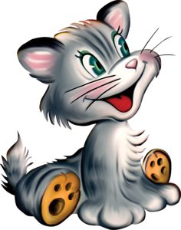
Подвижная игра: «Веселые зайчата»
Цель: проводить физические упражнения в виде бега, прыжков, приседаний; развивать ловкость;
развивать самостоятельность; учить играть в коллективе.
Описание игры: В лесу живут веселые маленькие зайчата и мама зайчиха, а рядом бродит серый волк, который хочет поймать и съесть зайчат – рассказывает детям взрослый. Зайчата живут в домиках. Давайте поиграем: «Вы будете зайчатами, а я буду вашей мамой зайчихой».
Взрослый произносит слова:
Маленькие домики
В густом лесу стоят,
Маленькие зайчики
В домиках сидят. (Малыши присаживаются на корточки и прикладывают руки к голове, изображая ушки зайчат.)
Мама зайчиха
По лесу бежала,
Лапкой она
Всем в окошко стучала. (Взрослый подходит к каждому домику и стучит по нему, приговаривая)
Тук-тук, зайчата,
Пойдемте гулять,
Если волк появится,
Мы спрячемся опять.
Зайчики весело выбегают из домиков на полянку, резвятся, бегают, прыгают, пока не появляется злой волк. Волком выбирают взрослого или ребенка постарше. Волк выходит на полянку и говорит: «Ой, как много веселых маленьких зайчиков! Сейчас я их поймаю!» Зайчики убегают в свои домики. Волк говорит: «Ой, как зайчики быстро бегают. Ну, никак мне их не догнать!»

Подвижная игра: «Снежинки»
Цель: согласовывать движения с текстом стихотворения.
Описание игры: Воспитатель напоминает, что снег очень легкий, он медленно падает на землю, кружится, когда подует ветерок.
Дети двигаются согласно тексту:
На полянку, на лужок
Тихо падает снежок,
Падают снежинки,
Белые пушинки.
Полетели, понеслись
И на землю улеглись.
Тихо спят снежинки,
Белые пушинки.
Но подул вдруг ветерок –
Закружился наш снежок.
Кружатся снежинки,
Белые пушинки.

Подвижная игра: «Зайчики»
Цель: согласовывать движения с текстом стихотворения.
Описание игры: Воспитатель произносит слова:
В поле на пригорке зайчики сидят,
Свои лапки греют, ими шевелят. (Дети делают движения (попрыгивают, шевелят руками).
Крепче стал мороз никак,
Мы замерзнем стоя так.
Чтоб согреться поскорей,
Будем прыгать веселей (дети прыгают)

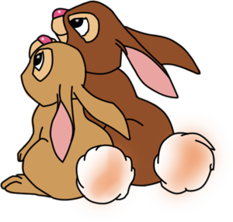
Подвижная игра: «Части тела»
Цель: согласовывать движения с текстом стихотворения.
Описание игры: Воспитатель произносит слова:
У меня пропали руки.
Где вы, рученьки мои? (руки за спиной)
Раз, два, три, четыре, пять
Покажитесь мне опять (показывают руки)
У меня пропали уши.
Где вы, ушеньки мои? (уши закрывают ладошками)
Раз, два, три, четыре, пять
Покажитесь мне опять (показывают уши)
У меня пропали глазки.
Где вы, глазоньки мои? (глаза закрывают ладошками)
Раз, два, три, четыре, пять
Покажитесь мне опять (убирают ладошки от глаз)
Подвижная игра: «Поезд»
Цель: согласовывать движения с текстом стихотворения.
Описание игры: Воспитатель - «паровоз». Все дети - «вагоны». «Паровоз» гудит и «поезд» трогается.
( Дети двигают руками и произносят: «Чу-чу-чу»)
Вот поезд наш едет,
колеса стучат.
А в поезде нашем
ребята сидят.
Чу-чу-чу-чу-чу.
Пыхтит паровоз.
Далеко-далеко ребят он повез.
Воспитатель говорит:
«Стой. Остановка.
Скорее выходите, пойдем гулять».

Подвижная игра: «Совушка - сова»
Цель : воспитание у детей выдержки, терпения; общее укрепление мышц ног; развитие быстроты реакции; соблюдать некоторые элементарные правила.
Описание игры: Один из детей - «сова». Остальные - «птички». «Сова» сидит на дереве (стул).
Остальные дети бегают вокруг нее, осторожно к ней приближаются.
Воспитатель читает:
Совушка-сова,
большая голова,
На дереве сидит,
головой вертит,
Во все стороны глядит,
Да вдруг как полетит.
«Сова» начинает ловить «птичек». Пойманная «птичка» становится «совой».
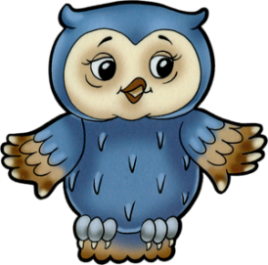
Подвижная игра: «Куры и петух»
Цель : развитие быстроты реакции; соблюдать некоторые элементарные правила.
Описание игры: У одной из стен сидят ребята - «куры». На большом расстоянии гуляет «петух». В одном из углов комнаты «Кошкин дом», в нем сидит «кошка».
Воспитатель сидит с «курами», показывая на гуляющего «петуха», поет:
Петя в желтых сапогах
Ходит по песку,
А потом как закричит
Ку-ка-ре-ку!
Воспитательница:
Выходите, курочки,
Собирайте крошки.
Много здесь есть мушек
На моей дорожке.
Выбегает «кошка», все дети убегают в домик.
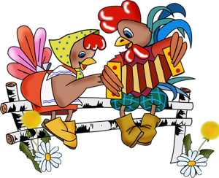

Подвижная игра: «Лягушки»
Цель: согласовывать движения с текстом стихотворения, соблюдать некоторые элементарные правила.
Описание игры: На середине зала лежит тоненький шнур в форме круга. Дети стоят за кругом. Воспитатель говорит:
Вот лягушка по дорожке
Скачет, вытянувши ножки,
Ква-ква, ква-ква-ква,
Скачет, вытянувши ножки.
Дети подпрыгивают на двух ногах, продвигаясь вперед по кругу. Воспитатель хлопает в ладоши - пугает «лягушек»; малыши присаживаются на корточки - «лягушки» прыгают в «болото». Повторить 2-3 раза.
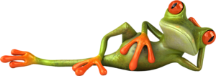
Подвижная игра: «Стой»
Цель: согласовывать движения с текстом стихотворения, развитие быстроты реакции, учить играть в коллективе.
Описание игры: Воспитатель произносит слова.
Мы топаем ногами,
Мы хлопаем руками,
Киваем головами.
Мы руки поднимаем,
Мы руки опускаем,
Мы руки подаем.
(Дети соединяют руки, образуя круг.)
И бегаем кругом,
И бегаем кругом.
(Все бегут, воспитатель говорит: «Стой». Малыши останавливаются.)

Подвижная игра: «Пчёлки»
Цель: соблюдать некоторые элементарные правила.
Описание игры: Дети изображают пчелок, бегают по комнате, размахивают руками - крыльями, жужжат. Появляется «медведь». Воспитатель говорит:
Мишка-медведь идет,
Мед у пчелок унесет,
Пчелки домой.
«Пчелки» летят в угол - улей. «Медведь» идет туда же. «Пчелки» говорят:
Этот улей - домик наш
Уходи, медведь, от нас,
Ж-ж-ж-ж-ж.
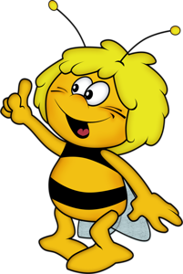
Машут крыльями, прогоняют медведя. Улетают от него, бегая по комнате. «Медведь» ловит их.
Подвижная игра: «Мотыльки»
Цель: согласовывать движения с текстом стихотворения, развитие быстроты реакции, учить играть в коллективе.
Описание игры: Дети изображают мотыльков. Воспитатель поет, дети бегают, помахивая руками, как крылышками.
На зеленом на лугу
Мотыльки летают.
И с цветочка на цветок
Весело порхают.
Тетя вышла на лужок,
А в руках у ней сачок.
Берегись-ка, мотылек,
Улетай скорей, дружок!
Дети убегают, а воспитатель ловит их сачком.
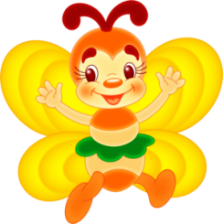
Подвижная игра: «Птицы»
Цель: согласовывать движения с текстом стихотворения, развитие быстроты реакции,
Описание игры:Дети - птицы. Каждая птица устраивает свое гнездо; это может быть круг, начерченный на полу мелом. Каждая птица садится в свое гнездо. Воспитатель читает:
Птички в гнездышках сидят
И на улицу глядят.
Полетать все захотели
И все сразу улетели.
Птички вылетают из гнезд и разлетаются по комнате. По сигналу (гудок, звонок) они возвращаются в гнезда
